Dobre wyniki za I kwartał i wyzwania Atrem S.A. w transformacji energetycznej Polski
Atrem S.A., działająca w branży automatyki i elektroenergetyki oraz realizująca kontrakty w zakresie OZE i gazownictwa, opublikowała wyniki za rok 2021. Przychody Spółki w I kwartale 2022 roku wyniosły 32,5 mln PLN, co oznacza wzrost o 15,8 mln PLN w stosunku do analogicznego okresu w 2021 roku (wzrost przychodów o 94%). EBITDA wyniosła 1,8 mln PLN.

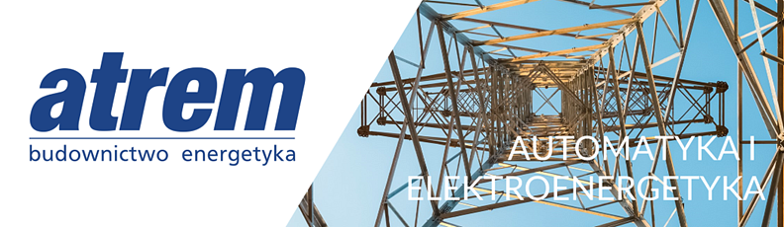
Spółka wygenerowała w I kwartale 2022 roku zysk z działalności operacyjnej na poziomie 1,3 mln PLN, wobec straty -0,9 mln PLN w pierwszych 3 miesiącach 2021 roku. Zysk brutto osiągnął 1,0 mln PLN, wobec straty na poziomie -1,3 mln PLN w analogicznym okresie minionego roku, zaś zysk netto 0,2 mln PLN, wobec straty -1,7 mln PLN w tamtym okresie.
Zanotowano wzrost przychodów w obu segmentach działalności Atrem S.A. Wynika to m.in. ze specyfiki realizowanych kontraktów, terminów umownych oraz fazy realizacji, w jakiej znajdują się budowy. Spółka na dzień bilansowy wykazuje znacznie wyższy poziom robót w toku, co jest efektem łagodnego przejścia przez okres zimowy na realizowanych kontraktach. W stosunku do analogicznego okresu w roku ubiegłym należy odnotować osiągnięcie zysku z działalności operacyjnej zarówno w segmencie automatyki jak i elektroenergetyki.
Największe kontrakty spółka realizowała w raportowanym okresie dla Enea Operator Sp. z o.o. w segmencie elektroenergetyki oraz dla GAZ-SYSTEM S.A. w segmencie automatyki. W ramach działalności pośredniej związanej z OZE, Atrem w I kwartale 2022 roku realizował kontrakt polegający na przebudowie stacji elektroenergetycznej we Wronkach. Wśród nowych umów zawartych w minionych miesiącach wyróżnić można inwestycje dla Metro Warszawa oraz Wód Polskich.
W bieżącym roku zarząd stawia przed spółką takie cele jak m.in. zbudowaniem pozycji Atrem S.A. jako lidera w wybranych specjalizacjach na rynku krajowym w zakresie automatyki i elektroenergetyki; koncentracja na kluczowych gospodarczo obszarach zamówień publicznych (transformacja systemu dystrybucji i przesyłu energii elektrycznej oraz gazu, OZE); trwała poprawa rentowności kontraktów; budowa solidnego portfela zamówień pozwalającego na selektywne podejście do nowych postępowań przetargowych oraz zwiększenie aktywności Spółki w sektorze zamówień prywatnych.
Rada Nadzorcza Atrem S.A. pozytywnie zaopiniowała wysuniętą przez zarząd rekomendację dywidendy. Zaproponowano przeznaczenie części zysku netto Spółki za 2021 rok w kwocie 6.091.852,14 zł, tj. 0,66 zł na jedną akcję, na wypłatę dywidendy, zaś w pozostałej części na kapitał zapasowy spółki. Ostatnim krokiem do podzielenia się zyskiem z akcjonariuszami, będzie zatwierdzenie tej propozycji przez Zwyczajne Walne Zgromadzenie.
Atrem S.A. od 2007 r. jest notowany na warszawskiej GPW. Od 2019 roku spółka znajduje się w strukturach Grupy Kapitałowej IMMOBILE S.A., starając się dobrze wykorzystać potencjał jakim dysponuje funkcjonując w ramach tego konglomeratu.
Omówienie wyników za I kwartał Atrem S.A. przez prezesa Andrzeja Goławskiego

